**Dokumentacja**

**Baza danych „Teatr”**

**Autor: Marcin Ogórkiewicz**

1. Warunki poprawnego działania modelu:
   1. Aktor nie musi grać w żadnym spektaklu,
   2. Gość powinien mieć przypisany minimum 1 bilet,
   3. Każdy spektakl powinien mieć wyłącznie 1 odpowiadający rekord w cenniku,
   4. Każdy rekord w tabeli „Kapital pieniezny” musi mieć minimum jeden rekord o tej samej wartości pola „Data” w tabeli „Przychod” bądź „Wydatek”,
   5. Podczas każdego spektaklu zawsze pracuje minimum 1 pracownik,
   6. Każdy spektakl musi odbywać się w tylko jednej Sali,
   7. W bazie danych nie wolno usuwać żadnych rekordów, z wyjątkiem tabeli „Recenzja”, „Staly_gosc”, „Byly_gosc”.
2. Konwersja z diagramu związków encji na model relacyjny:
   1. Notacja Chena:
      * Związek „Gra w” między tabelami „Aktor” i „Spektakl” zamieniony w tabelę „Spektakl_aktor” o tych samych atrybutach;
      * Związek „Pracował podczas” między tabelami Pracownik i Spektakl zamieniony w tabelę, atrybut wielowartościowy „Lista_pracownikow” zamieniony na atrybut „Id_pracownika”, rozdział listy pracowników na pojedyncze rekordy w celu ułatwienia przeglądania i operowania danymi w bazie;
      * Związek unarny „Posiada przełożonego” tabeli „Pracownik” usunięty, atrybut „Id_przelozonego” dodany do tabeli „Pracownik”;
      * Atrybut wielowartościowy „Lista_aktorow” tabeli „Spektakl” usunięty;
      * Związek „Wpływa na” między tabelami „Kapital_pieniezny”, „Przychod” i „Wydatek” usunięty, atrybut opis dodany do tabel „Przychod” oraz „Wydatek”;
      * Związki „Tożsamość decyduje o cenie jednostkowej asortymentu baru”, „Tożsamość decyduje o cenie”, „Określa cenę wstępu na”, „Odbywa się w”, „Posiada”, „Upoważnia do wstępu na”, „Napisał”, „Weryfikuje ilość” usunięte.
   2. Notacja Barkera:
      * Atrybuty wielowartościowe „Lista_pracownikow” oraz „Godziny pracy” zamienione na atrybuty „Id_pracownika”, „Godzina_rozpoczecia_pracy”, „Godzina_zakonczenia_pracy”, rozdział list pracowników i godzin pracy na pojedyncze rekordy w celu ułatwienia przeglądania i operowania danymi w bazie;
      * Atrybut wielowartościowy „Lista_aktorow” zamieniony na tabelę łączącą „Spektakl_aktor” o polach „Id_spektaklu” i „Id_aktora”.
   3. Notacja UML:
      * Związek „Gra w” między tabelami „Aktor” i „Spektakl” zamieniony w tabelę „Spektakl_aktor” o tych samych atrybutach;
      * Atrybuty wielowartościowe „Lista_pracownikow”, „Godziny_pracy” zamienione na atrybuty „Id_pracownika”, „Godzina_rozpoczecia_pracy”, „Godzina_zakonczenia_pracy”, rozdział listy pracowników i godzin pracy na pojedyncze rekordy w celu ułatwienia przeglądania i operowania danymi w bazie;
      * Związek unarny „Posiada przełożonego” tabeli „Pracownik” usunięty, atrybut „Id_przelozonego” dodany do tabeli „Pracownik”;
      * Atrybut wielowartościowy „Lista_aktorow” tabeli „Spektakl” usunięty;
      * Związek „Ma wpływ na” między tabelami „Kapital_pieniezny”, „Przychod” i „Wydatek” usunięty, atrybut opis dodany do tabel „Przychod” oraz „Wydatek”;
      * Związek „Tożsamość określa cenę” usunięte.
3. Zawartość:
   1. Tabel
      * Aktor

* + - Byly_gosc

* + - Cennik

* + - Gosc

* + - Inwentarz_baru

* + - Kapital_pieniezny

* + - Kupione_bilety

* + - Praca

* + - Pracownik

* + - Przychod

* + - Recenzja

* + - Sala

* + - Spektakl_aktor

* + - Spektakl

* + - Staly_gosc

* + - Wydatek

* 1. Zapytań SQL i odpowiedzi na nie:
     + Sekwencje zapytań odpowiedzialne za dopisywanie danych do bazy:
       - Dodawanie spektaklu



* + - * Dodawanie gościa

* + - Sekwencje zapytań modyfikujących i usuwających dane z bazy:
      * Zmiana nazwy Sali

* + - Zapytania /sekwencje zapytań pobierające dane z systemu bazodanowego:
      * Agregacja z warunkiem

* + - * Grupowanie i agregacja

* + - * Klauzula All

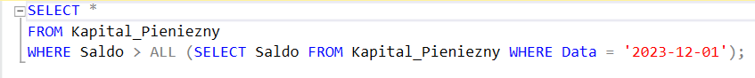

* + - * Klauzula Exists



* + - * Klauzula Having

* + - * Klauzula In

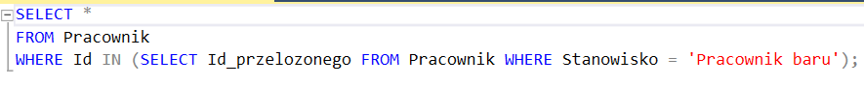



* + - * Klauzula Like

* + - * Podzapytanie nieskorelowane

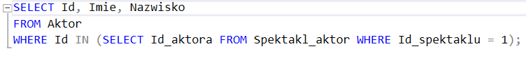

* + - * Select



* + - * Zapytanie z podzapytaniem skorelowanym oraz klauzula Any



* + - * Złączenie i sortowanie



* + - * Złączenie wewnętrzne i filtrowanie

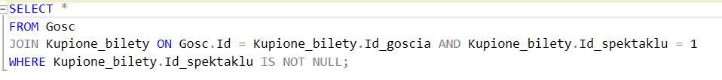

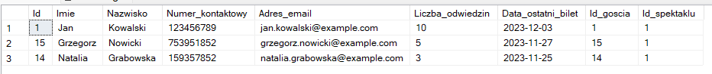

* + - * Złączenie wewnętrzne sortowanie i filtrowanie

* + - * Złączenie wielu tabel

* + - * Złączenie zewnętrzne

* + - Procedur składowanych
      * DodajSpektakl

* + - * DodajGoscia

* + - Wyzwalaczy
      * SumaWydatkow

* + - * SumaDochodow

* + - * PrzeniesDoBylych

* + - Raporty





